Siláž, senáž

Používají se žlabová sila, balení do folie kulatých balíků nebo do rukávce. Méně se nyní požívají věžová sila s různým způsobem zakládání a vybírání.

Věžová sila
Plnění věžových sil:
Metače
Pneumatické dopravníky
Hrabicové, pásové dopravníky
Čas plnění má být co nejkratší, po naplnění se věž hermeticky zavře. Vybírání věže je vrchní nebo spodní, do středové šachty nebo na bok běže. Vybíracích mechanismů je celá řada, nejdůležitější je bezporuchový provoz, odolnost proti korozi, dostatečná výkonnost a nízká energetická náročnost.
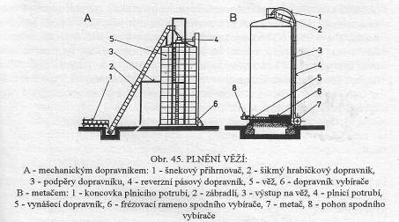
Obr. Plnění senážních věží

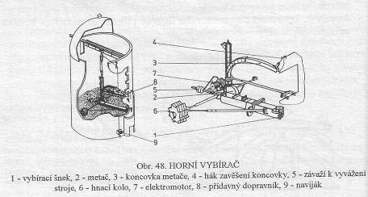
Obr. Horní vybírač senáže

Žlabová sila
Plní se většinou sklápěním z přívěsů a poté se píce rozhrne a udusá traktorem, aby se z píce vytěsnil vzduch. Dochází však k velkému znečištění hmoty. Proto je lepší plnění soustavou dopravníků od podávacího stolu.
Pro uzavření se používá silážní folie : černá – levnější x špatně odráží teplo -> ohřívání vrchní vrstvy hmoty -> klesá kvalita.
Bílé – obsahují zinek -> škodlivý pro ŽP x odráží teplo, ale propouští světlo, to zhoršuje kvalitu hmoty, proto zakrýt tmavou plachtou -> drahé
=> černá je lepší
Tyto folie se po použití většinou znehodnotí (tzn. Z folie je odpad). Jedna ze snah je vyvinout vícevrstvé silážní folie, které se dají opakovaně použít. V praxi se však příliš nepoužívají, neboť jsou drahé, obtížněji se odstraňují poškozené a manipulace s nimi je obtížnější.

Vybírače siláže – frézování válce + dopravník
- vyřezávače bloků

Balení do folie
V současné době se uplatňují technologie lisování hmoty a balení balíků do folie. Zde je podstatná kvalita sklízeného materiálu (rovnoměrná vlhkost) a neporušené balící folie, zejména při manipulaci s balíkem. Balíky mohou být skladovány i pod širým nebem.
Zajímavá je technologie „nekonečného balíku“, která je příznivá z ekonomických i provozních hledisek (balit lze od dávkovacího stolu na .. lis a baličku – ta popojíždí, nebo balíky přidávat za sebe a balit)

Skladování sena
Protože proces sušení píce je časově nároční a z hlediska počasí obtížně zvládatelný, používá se uskladnění s aktivním dosoušením, většinou studeným vzduchem. Nejběžnější je využití podlahových roštů na vzduchových kanálech, do kterých ventilátory vhánějí vzduch. Ten prochází rošty a dosouší píci, která může být max. do výšky 2m. Až po jejím vysušení lze naskladnit a dosoušet novou 2m vrstvu, max. však do celkové výše 6 – 8m.
Pro manipulaci se používá portálový jeřáb nebo mobilní stohaře a manipulátory. Obdobně pracuje i systém věžových seníků, v praxi však není rozšířen.
U sena se využívá technologie lisování v kombinaci s aktivním dosoušením (problémy s kvalitou !), nebo balením do folie.

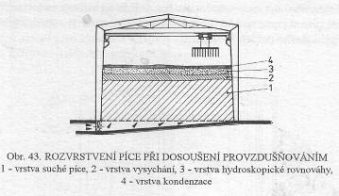
Obr. Rozvrstvení píce při dousoušení provzdušňováním

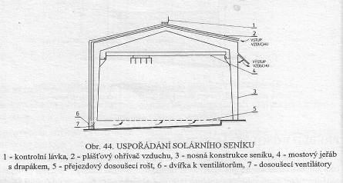
Obr. Uspořádání solárního seníku

Mechanizační prostředky pro sklizeň kukuřice

Různé technologie sklizně: 1.) čisté zrno
2.) zrno + vřetena palic CCM (Corn Cob Mix)
3.) zrno + vřeteno palic s listeny LKS (Liesch Kolben Sehrot)
4.) celé rostliny GPS – Gesamt Pflazen Silage

Kukuřice na zrno
Sklízí se vyzrálá kukuřice a vlhkostí zrna do 40% sklízecí mlátičkou.
Sklízecí mlátička pracuje se speciálním adaptérem na odlamování palic: vtahovací válce, odlamovací lišty, řezací-rozbíjecí ústrojí. Mlátička musí být vybavena zesíleným mlátícím ústrojím a je nutné provést další úpravy a seřízení (redukce otáček mlátícího bubnu, úprava čistidel...).

Sklizeň celé rostliny

Nesené – s kolovým nebo bubnovým ústrojím
Zavěšené na traktoru vpředu nebo vzadu, nebo na nosiči nářadí
Samochodné – pro vysoké denní výkony, drahé

Většinou jsou vybaveny bubnovým řezacím ústrojím (dosahují délky řezanky již od 3mm ! )
Výbavou sklízecí řezačky může být za řezacím bubnem ještě drtič zrna – dva proti sobě se otáčející válce s jemnými drážkami o různých otáčkách s nastavitelnou mezerou. Vyvolávají třecí efekt napomáhající rozrušení zrn.

Adaptéry mají tři základní provedení.
– ozubené podávací bubny
- řádkové adaptéry
- žací stůl běžného provedení s velkým …

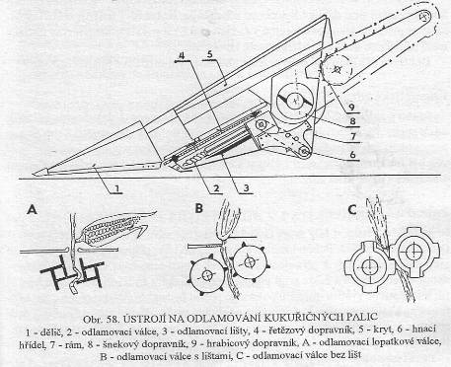
Obr. Ústrojí na odlamování kukuřičných palic

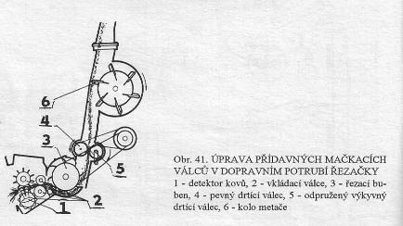
Obr. Řezací ústrojí doplněné drtičem zrna

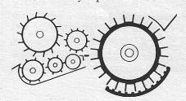
Obr. Řezací ústrojí s drhlíkovým dnem
Kukuřice na CCM
CCM na výkrm prasat, vřetena se rozlámou na délku asi 30 mm
SM: mlátící buben osazený drtícími lištami, ot. asi 600-800 mm, úpravy na vytřasadlech – řidší rošty, vyjme se zrnové síto

